Personnage Celsius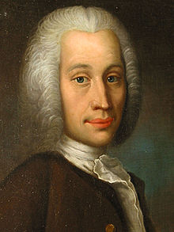

Nom: Celsius

Nom au complet: Anders Celsius

Nationalité: Suédois

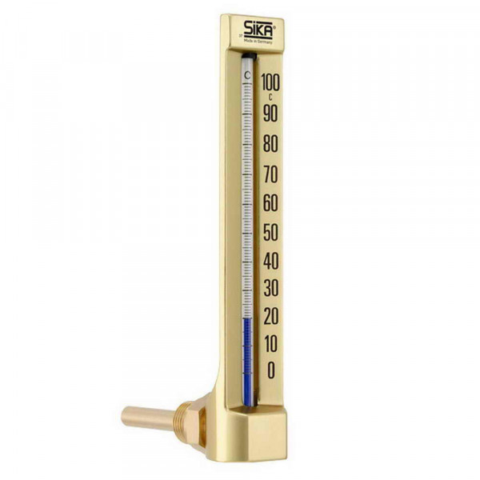

Découverte: échelle 0 à 100°C

Anecdote: il a inversé les deux températures